嵌入式笔试

1.ARM指令中B与BLX的区别? (8)

不清楚

1. ARM 处理器体系结构中 IRQ 发生时，处理器将执行那些操作。(8)

中断请求、中断判优、中断响应、中断服务 和中断返回

1. ARM状态与 Thumb 状态的切换指令是什么? 请举例说明 (8)

不清楚

1. 请ARM 支持哪几种异常类型，请列出其中断向量地址。 (8)

不清楚

1. 在 Linux 中与外设的通信是层次化的，请画出外设寻址的分层模型。 (8)

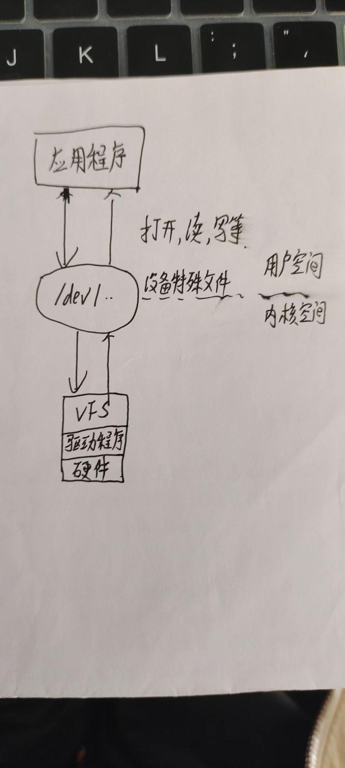

1. 中断是嵌入式系统中重要的组成部分，中断服务程序(isr)通常需要满足哪些要求?（8）

中断服务程序中的代码不应过于繁重，应该要简单快速，快速的出中断，防止cpu 一直占用。

不做浮点操作，不能返回值，不能调用会休眠的函数。

1. 使用共享资源时，为了使之满足互斥条件，通常有哪些方法? (8)

互斥锁，信号量，读写锁，自旋锁

1. 嵌入式操作系统有哪些同步通信服务?(8)

信号，信号量，管道，消息队列，共享内存，套接字

1. 请举例说明什么是可重入函数与不可重入函数。 (8)

不清楚

1. int \*fun(void) 与 int (\*func)(void)区别? (4)

int \*fun(void) fun是一个函数名，该函数的参数是void型，返回值是 int \*

int (\*fun)(void) fun是一个函数指针，函数的参数是void型，返回值是 int

1. C++的三大特性？(8)

封装，继承，多态性

1. C++类的多态的体现和目的是什么？（8）

C++类的多态的体现是在基类中声明一个虚函数，然后在派生类中重写该虚函数。这样，通过基类指针或引用调用这个虚函数时，实际调用的是派生类中的版本。

目的：代码重用，可扩展，编写代码更灵活，提高代码的可读性，可维护性，可可扩展性

1. 32 位系统上有如下 C程序: (8)

struct person

{

int a;

unsigned short int m;

char b;

char \*q;

char c;

};

char str[] ="Hello";

char \*p = str;

int n = 10;

则 sizeof (str)、sizeof (p)、sizeof (n)、sizeof(int) 、sizeof(struct person)的值分别是?

6,4,4,4,16